30.09.2021 Учебная группа 3ТО
Преподаватель Юсупова-Вельгорская Лидия Александровна
МДК01.02 Информационное обеспечение перевозочного процесса на автомобильном транспорте
Тема 2.6 Информационная модель учетной информации в перевозочном процессе
Лекция №13
Цели занятия:
- образовательная – изучение процесса документирования движения горюче-смазочных материалов (ГСМ), в частности учета движения запасов в АТП, учета ГСМ на складе и автозаправочных станциях (АЗС);
- воспитательная – воспитание интереса к выбранной специальности;
- развивающая – развитие умения анализировать, обобщать и систематизировать полученную информацию.
Задачи занятия: ознакомиться с порядком учета движения запасов ГСМ в АТП, учета ГСМ на складе, в частности с формой заправочной ведомости, учетом ГСМ на автозаправочной станции (АЗС) предприятия, и в частности формами журнала учета поступления топлива и смазочных материалов и отчета о движении топлива и смазочных материалов.
Мотивация: полученные знания и умения необходимы для дальнейшего изучения учебной дисциплины, выполнения заданий практического занятия №4, и найдут практическое применение при трудоустройстве по специальности, в частности при документировании движения ГСМ на грузовых и пассажирских АТП.

Задание студентам:
1. Записать в тетрадь и выучить конспект лекции.
2. Ответить на контрольные вопросы. Фотографию конспекта и ответы на контрольные вопросы в текстовом документе в формате Word или в тексте электронного письма прислать на электронный адрес umkgatt@mail.ru в срок до 08.00 04.10.2021.

План:
1. Документирование движения ГСМ.
Литература:
1. Учет и отчетность на складе горюче-смазочных материалов: учеб. пособие/ сост. Ю.Г. Баранец. – Ульяновск: УВАУ ГА(И), 2013. – 178 с.

Конспект лекции:

Вопрос №1 Документирование движение ГСМ.
1.1. Учет движения запасов в АТП
Учет движения запасов в АТП осуществляется на основе первичных документов, которыми оформляются операции по приему материальных ценностей на склад, отпуска со склада и т.д.
В АТП (и в любых других предприятиях, имеющих собственный автотранспорт) особое место занимает учет горюче-смазочных материалов (ГСМ), запасных частей и автомобильных шин.
Документооборот в автотранспортном предприятии во многом зависит от:
1) наличия склада ГСМ,
2) автозаправочной станции (АЗС),
3) наличия специальных емкостей для хранения ГСМ в гараже,
4) автозаправочных машин (передвижных автозаправок) и других условий.
Независимо от условий, только четко построенная система документооборота и оформлена первичная документация может обеспечить достоверный учет и контроль использования ГСМ.
Учет ГСМ регламентируется нормами расходов топлива и смазочных материалов на автомобильном транспорте, утвержденными Приказом Министерства транспорта ДНР от 05.05.2015 г. № 141 «Об утверждении норма расхода топлива и смазочных материлов на автомобильном транспорте».
В состав горюче-смазочных материалов (нефтепродуктов) входят:
1) автомобильное топливо (бензин, дизельное топливо);
2) смазочные материалы (масла).
ГСМ учитываются по видам и маркам отдельно – на складе, и в баках автомобилей.

1.2. Учет ГСМ на складе

Поступление ГСМ на склад АТП от поставщиков сопровождается следующими документами:
1) товарно-транспортными накладными;
2) счетами-фактурами;
3) накладными;
4) другими документами, на основании которых материально ответственное лицо склада оформляет приходный ордер, приходную накладную или акт приемки типовых форм, установленных для учета запасов.
Отпуск ГСМ со склада в подотчет материально ответственных лиц гаража, автоколонны и других подразделений осуществляется по требованиям, расходными накладными, лимитно-заборными картами также в общепринятом порядке.
Отпуск топлива водителям в бак автомобиля со склада, АЗС предприятия, из емкостей гаража и в других случаях отражается в Ведомости выдачи нефтепродуктов (заправочная ведомость), в которой за получение расписывается водитель (приложение 1).
Одновременно выдача топлива отражается и в путевом листе, в котором расписывается материально ответственное лицо, отпустившего нефтепродукты.
Поступление и выдача ГСМ по их видам и маркам на складе предприятия ведется в карточках складского учета или книгах в общеустановленном порядке.
Также осуществляется учет движения ГСМ в гаражах, автоколоннах и других местах хранения топлива.

1.3. Учет ГСМ на автозаправочной станции (АЗС) предприятия
При поступлении горюче-смазочных материалов на АЗС материально ответственное лицо заполняет Журнал учета поступления топлива и смазочных материалов (приложение 2).
В журнале отражается:
1) дата и номер приходного документа,
2) номер цистерны,
3) наименование и марка топлива;
4) количество в литрах (в документах поставщика отражается, как правило, в тоннах или тонно/литрах).
Журнал учета поступления ГСМ является оперативным накопительным документом поступлений нефтепродуктов за месяц.
Учет поступления и выдачи топлива на АЗС по цистернам дает возможность, на любую дату и время сделать инвентаризацию топлива, предотвращает смешивание марок бензина, что является важным для контроля этого высоколиквидного товара.
На конец месяца материально ответственные лица АЗС, гаража, автоколонны, передвижных автозаправок (автомашин) на основании первичных приходных и расходных документов составляют отчет о движении топлива и смазочных материалов по форме оборотной ведомости (приложение 3). Отчет представляется вместе с первичными документами в бухгалтерию в установленные для этого сроки.

Контрольные вопросы:
1. На основании чего осуществляется учет движения запасов в АТП?
2. От чего зависит документооборот в автотранспортном предприятии?
3. Что относится к ГСМ?
4. Как учитываются ГСМ?
5. Какими документами сопровождается поступление ГСМ на склад АТП от поставщиков?
6. В каких документах отражается отпуск топлива водителям в бак автомобиля со склада, АЗС предприятия?
7. Какие данные отражаются в журнале учета поступления топлива и смазочных материалов?
8. Что позволяет сделать учет поступления и выдачи топлива на АЗС по цистернам?
9. На основании каких документов составляется отчет о движении топлива и смазочных материалов?

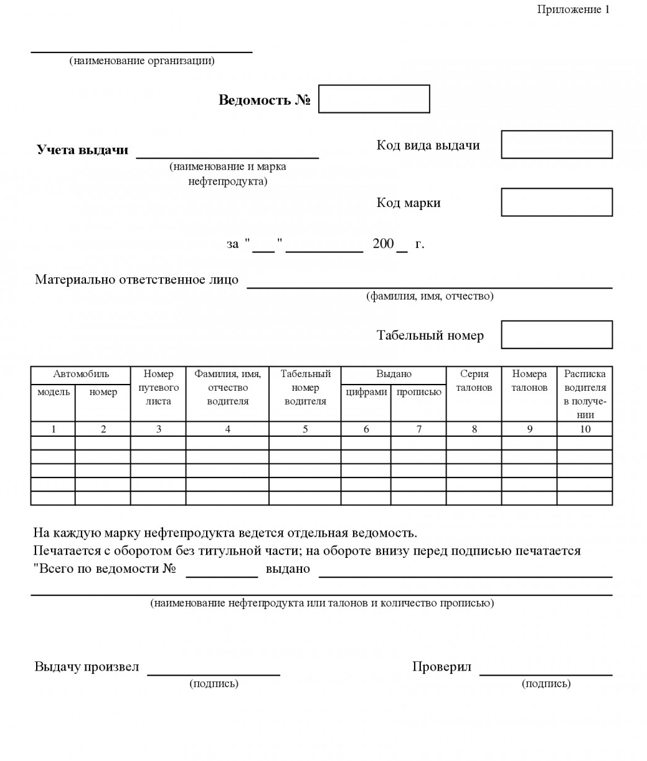
Приложение 2
_____________________________
(предприятие)

________________________________________
(АЗС, склад, гараж)

ЖУРНАЛ
УЧЕТА ПОСТУПЛЕНИЯ ТОПЛИВА И СМАЗОЧНЫХ МАТЕРИАЛОВ
за _______________20___г.

Документ |  | Наименование топлива и смазочных материалов
дата | номер | Цистерна  1 бензин,  А-76, литр | Цистерна  2 бензин,  А-92, литр | Цистерна  3 бензин,  А-93, литр | Моторное масло, литр | Специальное масло, литр | и т.д.
Всего

Приложение 3
_____________________________
(предприятие)

________________________________________
(АЗС, склад, гараж)

Отчет о движении ТОПЛИВА И СМАЗОЧНЫХ МАТЕРИАЛОВ
за _______________20___г.

№ п/п | Наименование ГСМ | Единица измерения | Цена за единицу | Остаток на начало месяца |  | Получено за месяц |  | Выпущено за месяц |  | Остаток на конец месяца
 |  |  |  | Кол-во | Сумма | Кол-во | Сумма | Кол-во | Сумма | Кол-во | Сумма

Материально ответственное лицо _____________________ _______________________
(подпись) (Ф.И.О.)

